**考试报名系统用户端V3使用说明**

### **一、登录/注册**

输入网页链接**（http://ngukaoshi.com/#/login?itemId=2lcoUO33JTA）**，进入系统平台。可点击页面右上角登录/注册按钮进行登录帐号或注册帐号操作。

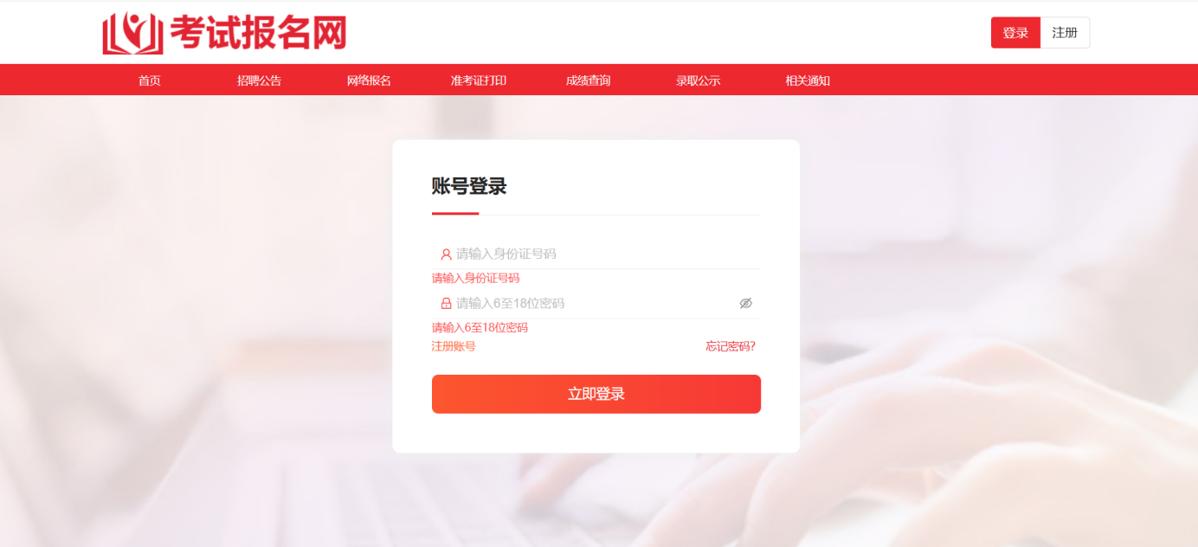

### **二、导航栏-首页**

点击导航栏【首页】，进入系统平台首页。首页内容包括招聘公告、报名公告、准考证打印公告、成绩查询公告、录取公式公告、相关通知公告等内容；支持用户在此页面进行下列操作：

①可以在此页面查看海报招聘图，或点击海报图进入链接地址页面；

②可以查看事业单位和其它单位的招聘相关公告内容，并且可以点击公告标题进入公告详情页；

③可以在地址导航中切换城市查看城市对应的招聘公告。

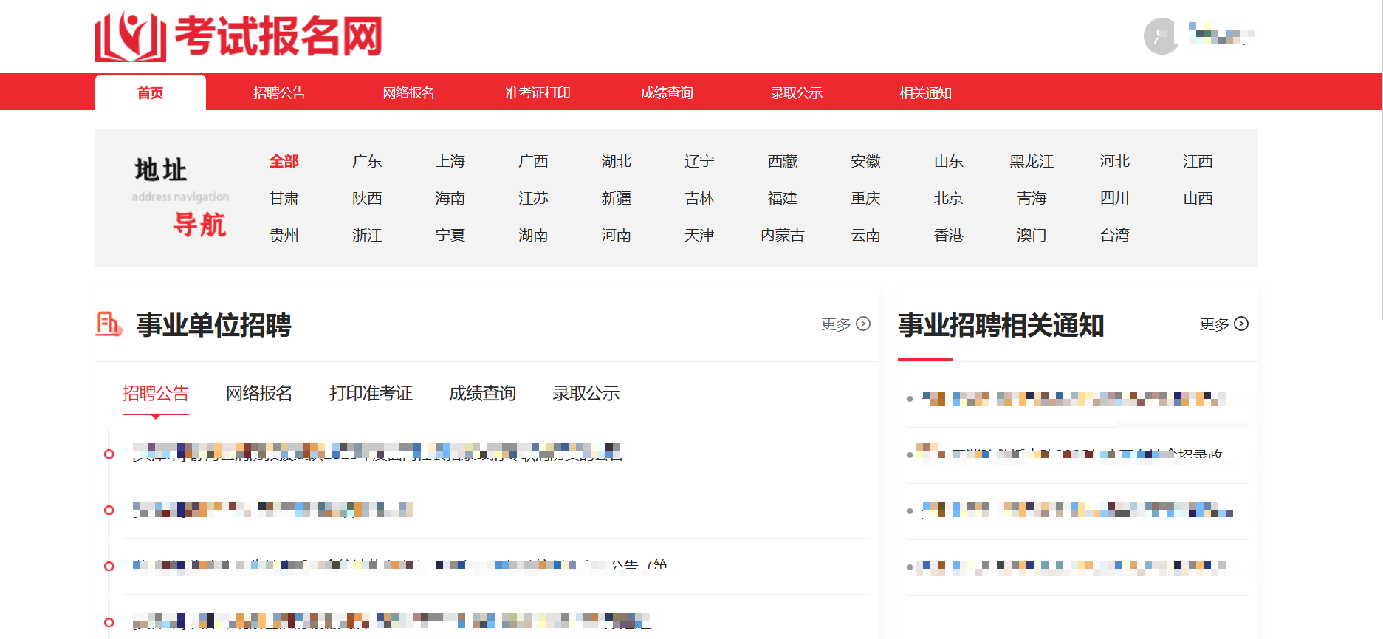

### **三、导航栏-招聘公告**

招聘公告页面主要展示各单位的招聘通知信息，用户可在此页面可以进行切换查看事业单位招聘公告和查看其它单位招聘公告，除此之前，支持用户在此页面进行关键字搜索相关单位的招聘公告，支持用户点击公告标题进入浏览单位招聘公告详情内容。

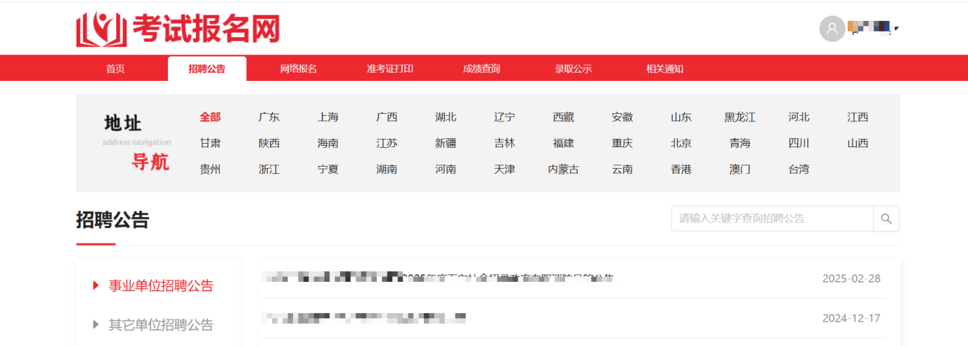

### **四、导航栏-网络报名**

该页面主要展示各单位的招聘报名公告，用户可以在此页面浏览单位报名公告详情，获取相关报名信息后，支持用户在此页面选择需要的单位进行报名。如图，点击【立即报名】按钮，跳转进入个人中心【考试报名】

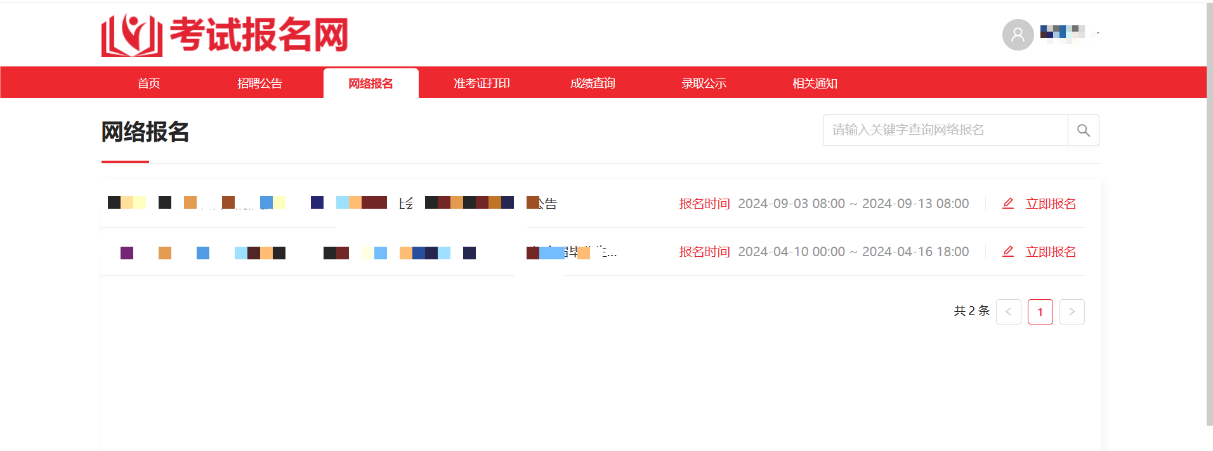

#### **4.1-1.选择项目，点击【报名】**

用户可以在此页面进行查看报名公告，并且可以选择项目进行报名。如图，选择所需的项目后，点击【报名】按钮

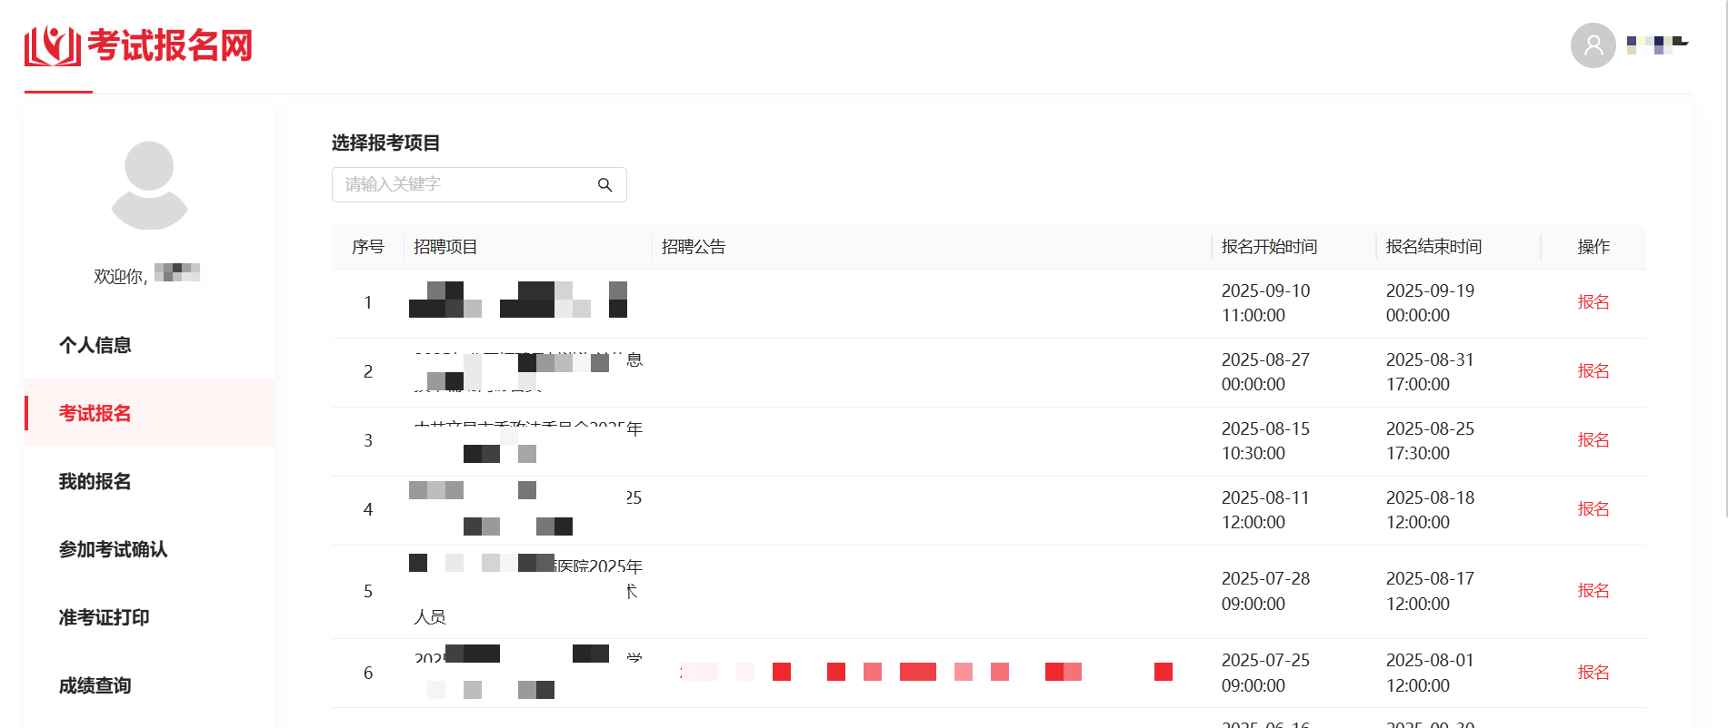

#### **4.1-2.二次确认报考项目**

点击【确认】按钮，二次确认报考项目

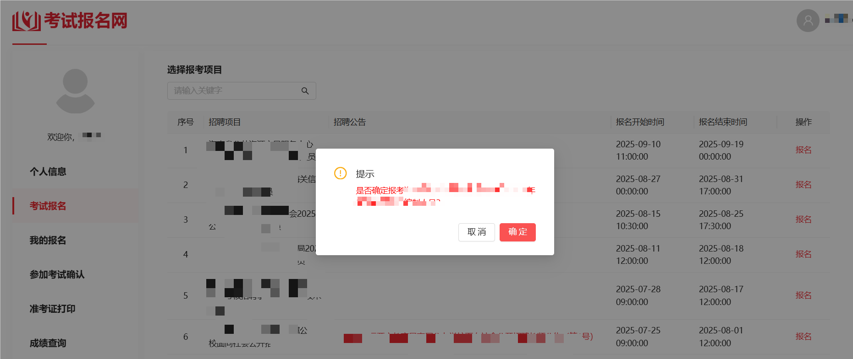

#### **4.1-3.选择岗位报名**

当前页面主要展示所选项目需招聘的岗位，用户可在此页面可以查看项目可报考的岗位，并且可以选择岗位进行报名。如图，选择任意岗位后，点击【报名】按钮

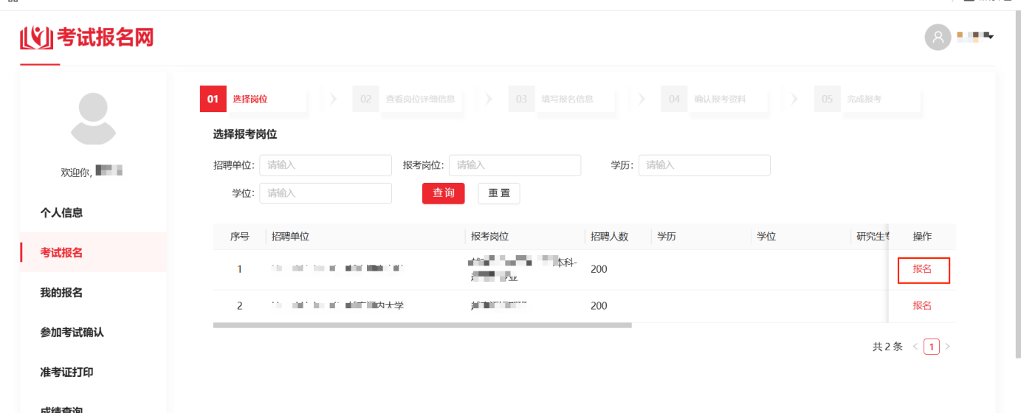

#### **4.1-4.二次确认当前需报考岗位**

点击【确认】按钮，二次确认报考岗位

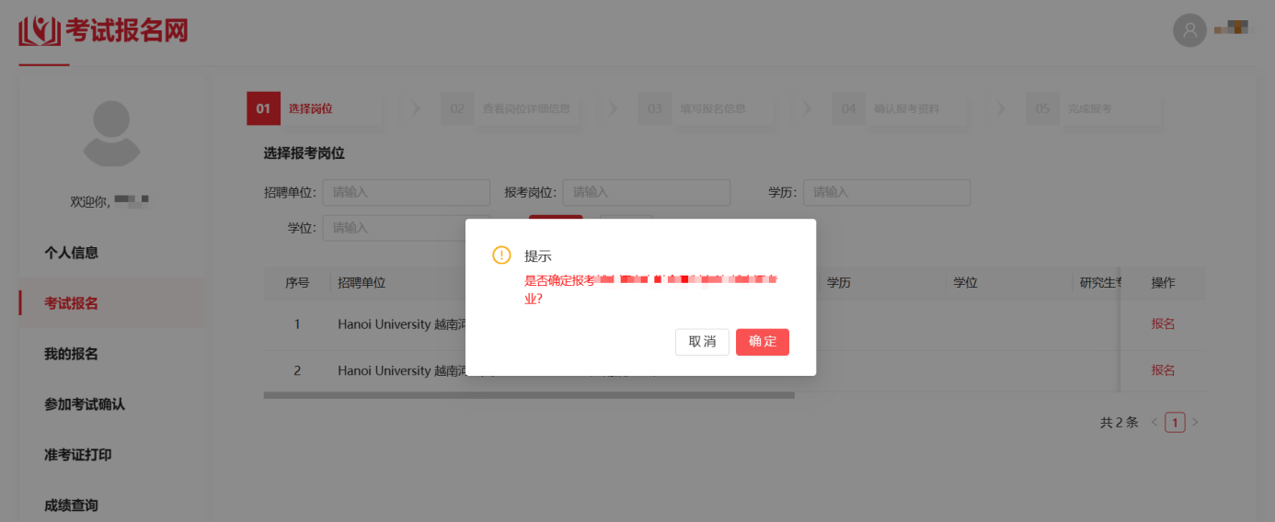

#### **4.1-5.查看报考岗位详细信息**

该页面主要展示当前用户选择报名的岗位详细招聘条件相关信息，用户可在此再次确认自己是否符合岗位报名条件，如符合可点击【下一步】按钮进入信息填写

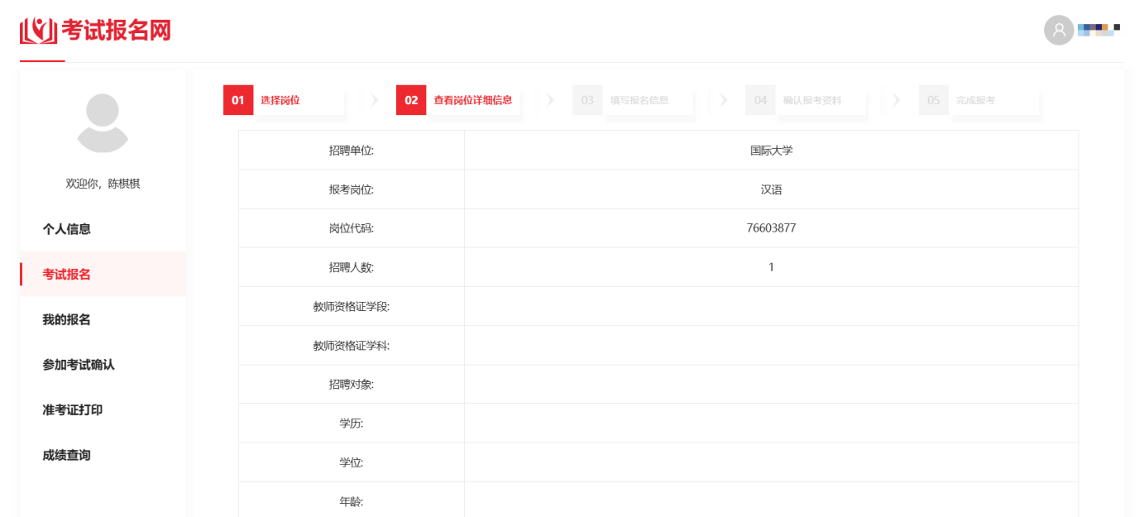

#### **4.1-6.录入本人报名信息**

用户在此页面按岗位招聘条件，录入个人相关信息，如个人照片、个人基本信息、个人学历信息、个人身体状况信息、个人工作经历信息、个人相关证明附件等。录入报名信息后，用户可操作【下一步】按钮

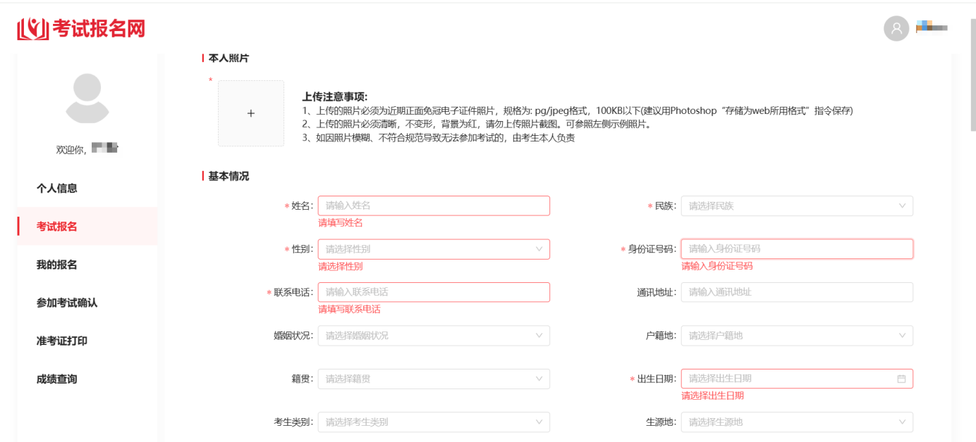

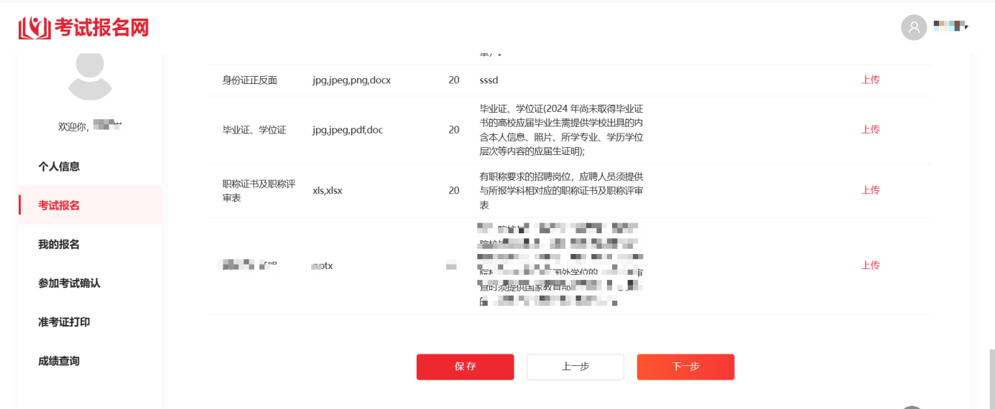

#### **4.1-7.确认报考信息**

用户可在此页面检查上一步填写的报名信息以及上传的相关报名资料，没有问题后点击提交，完成报名，等待招聘单位后台审核用户提交的报名信息是否符合岗位招聘条件。

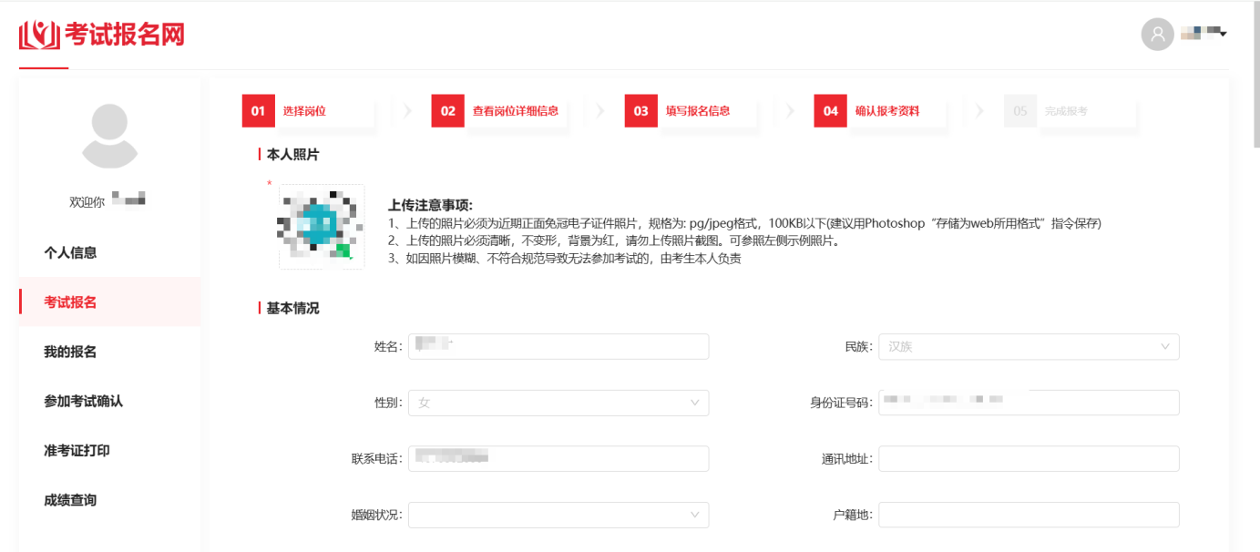

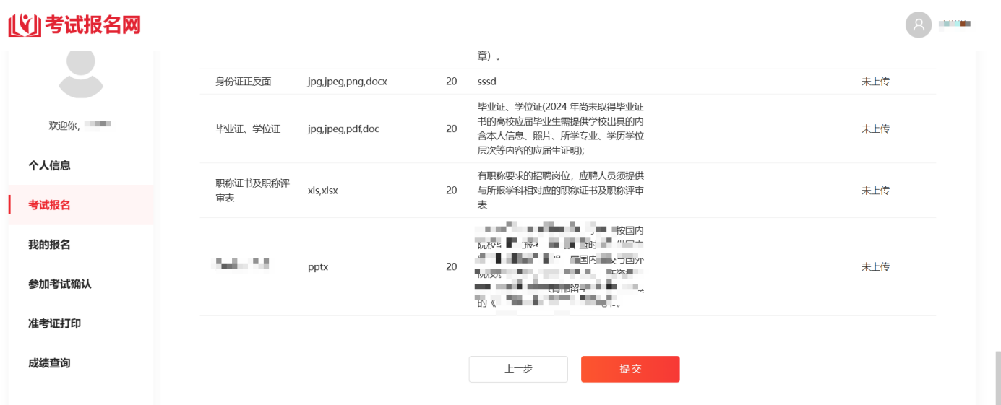

### **五、导航栏-准考证打印**

该页面主要展示各单位的准考证打印公告，用户可以在此页面浏览单位公布的准考证打印时间等信息详情，支持用户在获取相关准考证打印信息后，在此页面选择需要的本人已报名的项目进行的准考证打印。如图，选择已报名通过的项目，点击【立即打印】按钮进入个人中心我的报名页面。

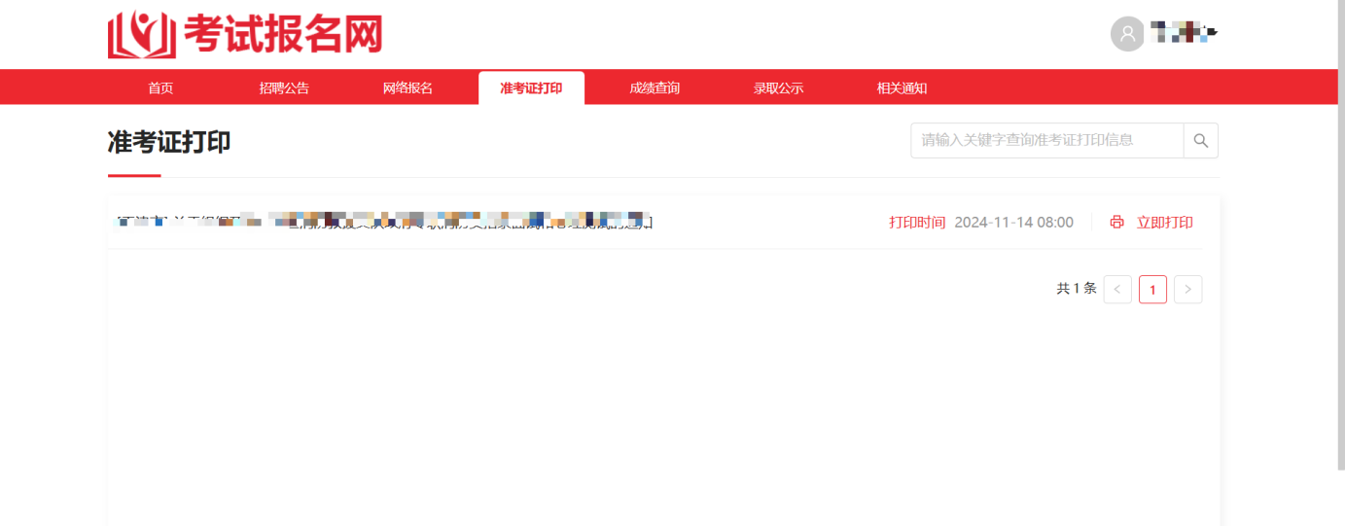

#### **5.1.选择需打印准考证的项目**

在此页面可以点击打印准考证，进入准考证页面

0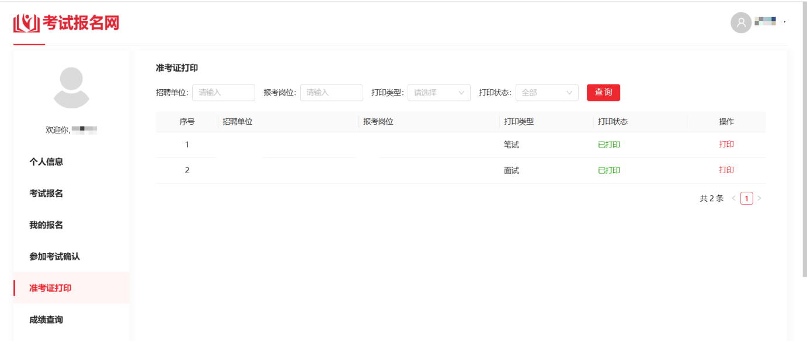

#### **5.2.打印准考证**

在此页面可以在线预览准考相关信息，并且在电脑已连接了打印机情况下，可以点击打印准考证将准考证打印成纸质版。

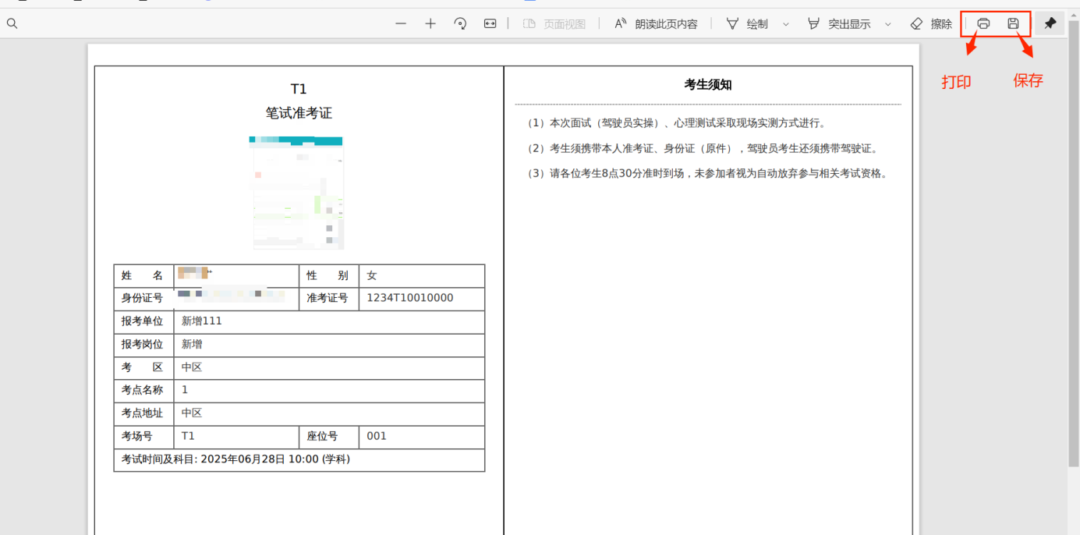

### **六、导航栏-成绩查询**

在此页面可以查看成绩公布的相关公告，并且可以点击立即查询进行查看成绩。如图，选择已参加考试的项目，然后点击立即查询进入个人中心我的报名页面。

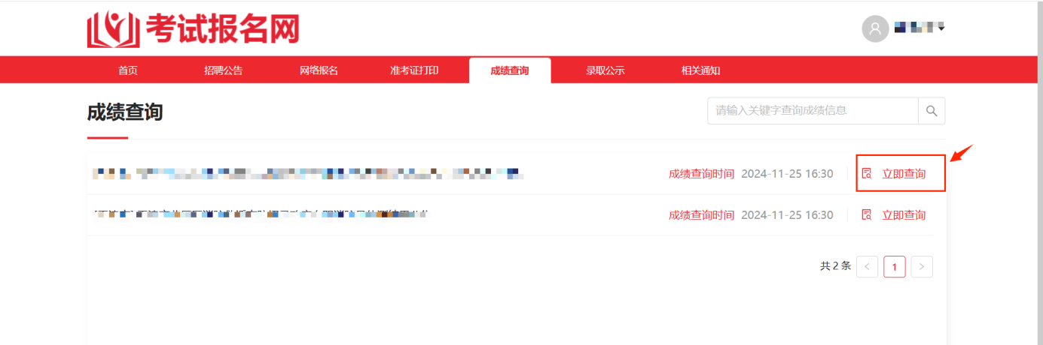

**6.1.在线查看成绩**

在个人中心我的报名中，可以点击查看成绩进入在线成绩查看页面。

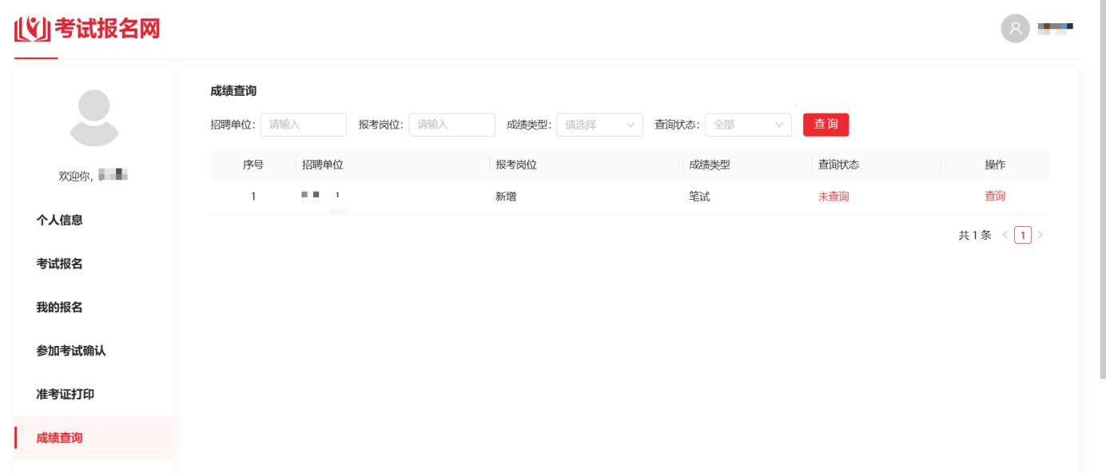

#### **6.2.下载成绩**

在此页面在线查看成绩的同时，可以点击下载，将成绩以图片的形式下载下来。

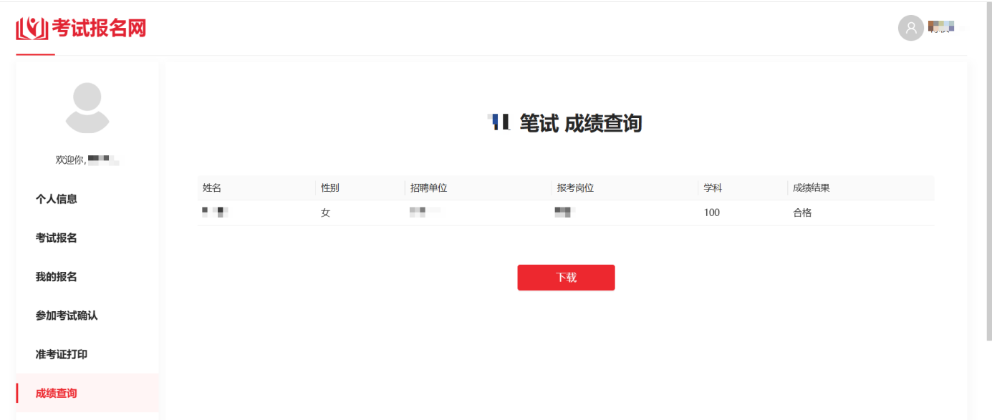

### **七、导航栏-录取公示**

该页面主要展示各单位的招聘录取名单等相关信息内容的公告，用户可以在此页面浏览单位公布的招聘录取名单等信息详情。

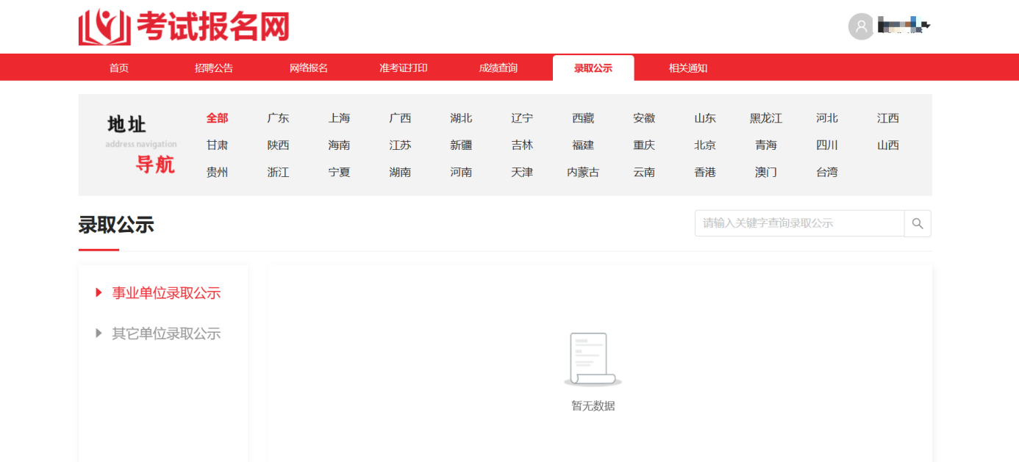

### **八、导航栏-相关通知**

该页面主要展示各单位的关于招聘公告需变更等其它相关信息内容的公告，用户可以在此页面浏览单位公布的招聘相关变更通知等信息详情。

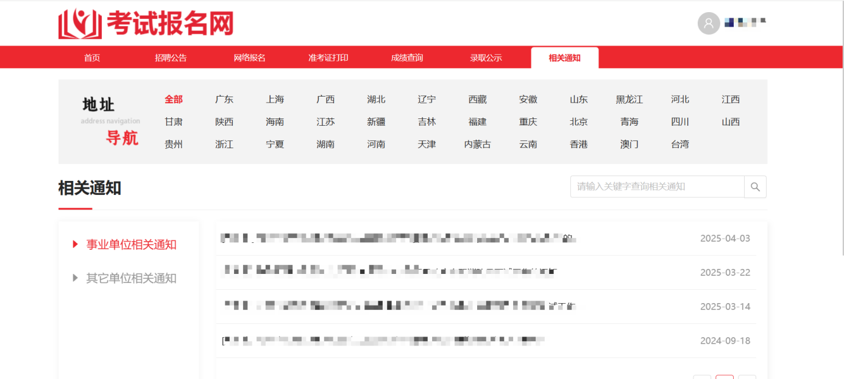

### **九、个人中心-个人信息**

在此页面可以编辑个人的基本情况、学历经历、家庭情况、特长及业绩、奖惩情况信息。

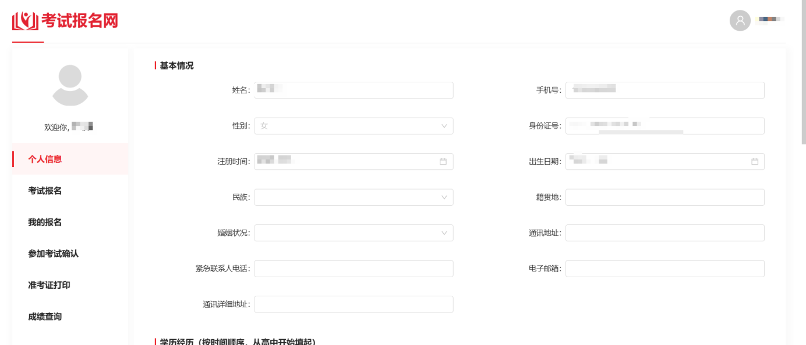

### 十一、个人中心-项目报名

在此页面可以查看发布招聘的项目，并且可以选择其中一个项目进行报名。【注：报名操作步骤参考上述网络报名页面操作步骤】

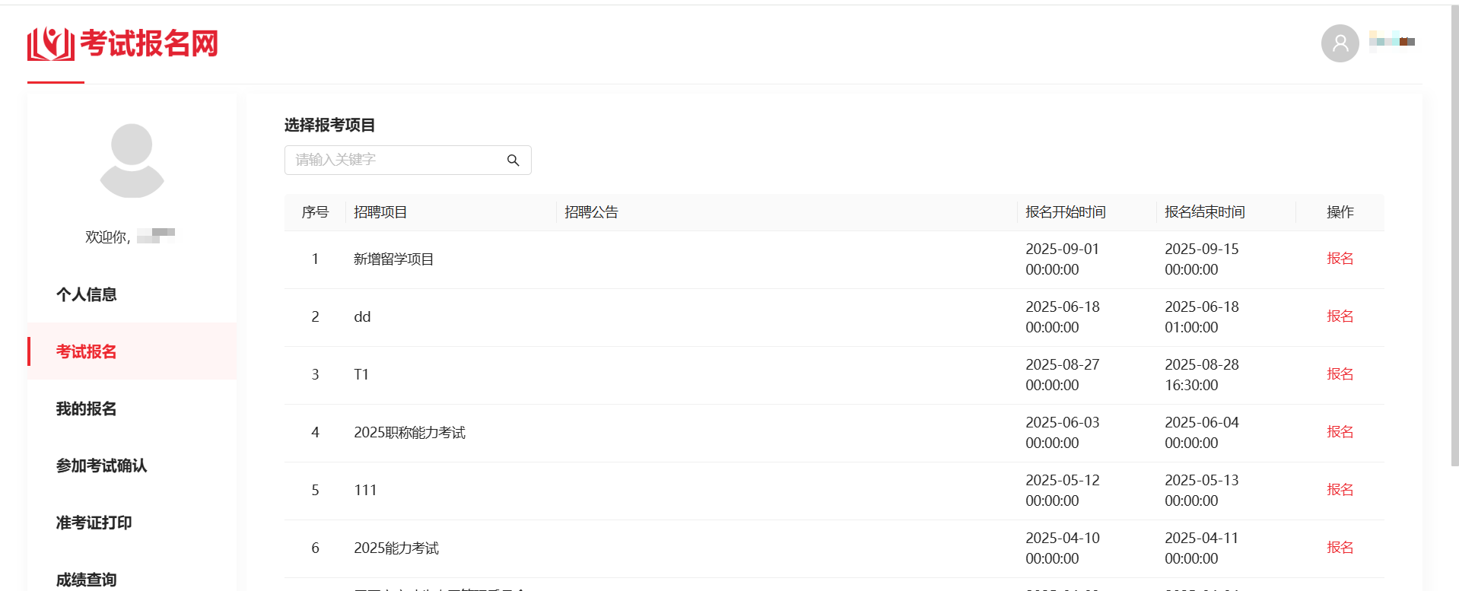

### 十二、个人中心-我的报名

用户可在此页面查询个人已报名的项目岗位记录相关信息；且该页面支持用户操作重新修改报名信息、取消报考、下载报名信息、查看退回原因、查看项目招聘情况等操作。

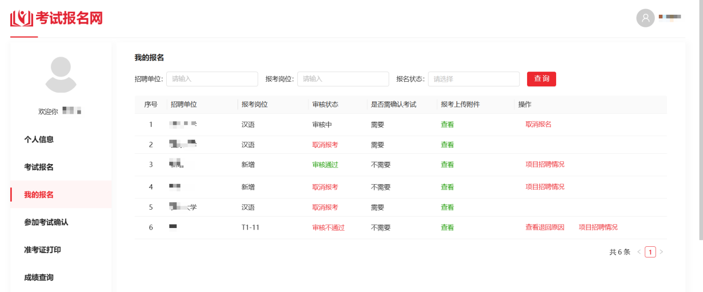

#### **12.1.取消报考**

用户提交报名成功且单位还未审核时，支持用户可在此页面操作取消报名。如图，点击【取消报名】按钮完成岗位报名取消操作。

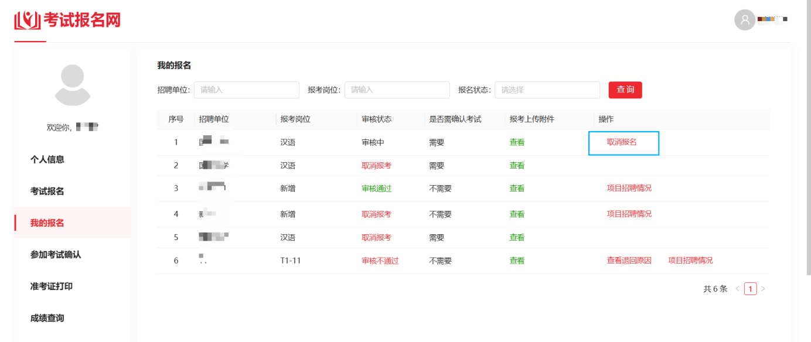

#### **12.2.查看退回原因**

用户提交报名成功后，若后台单位审核需补充材料或审核不通过是，用户可在此页面操作查看退回原因详情。如图，点击【查看退回原因】按钮

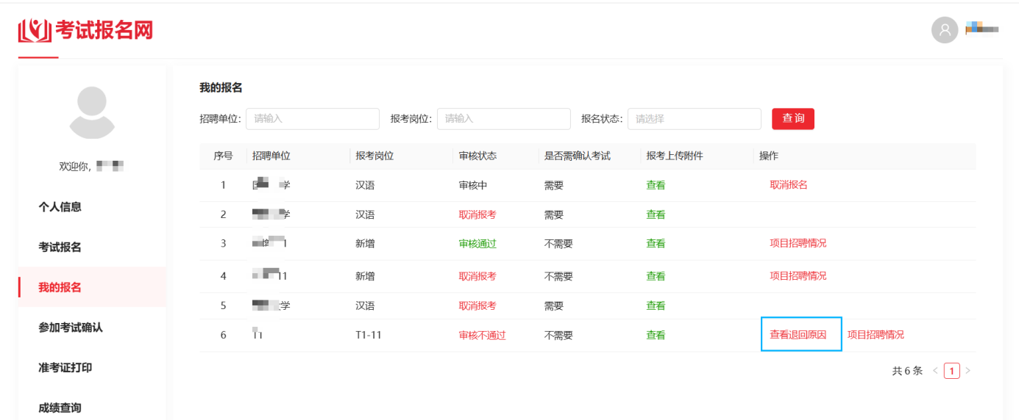

#### **12.3.修改报名信息**

用户提交报名成功后，若后台单位审核需补充材料，用户可在此页面操作修改，重新修改报名信息，确认无误后再次提交报名。如图，点击【修改】按钮

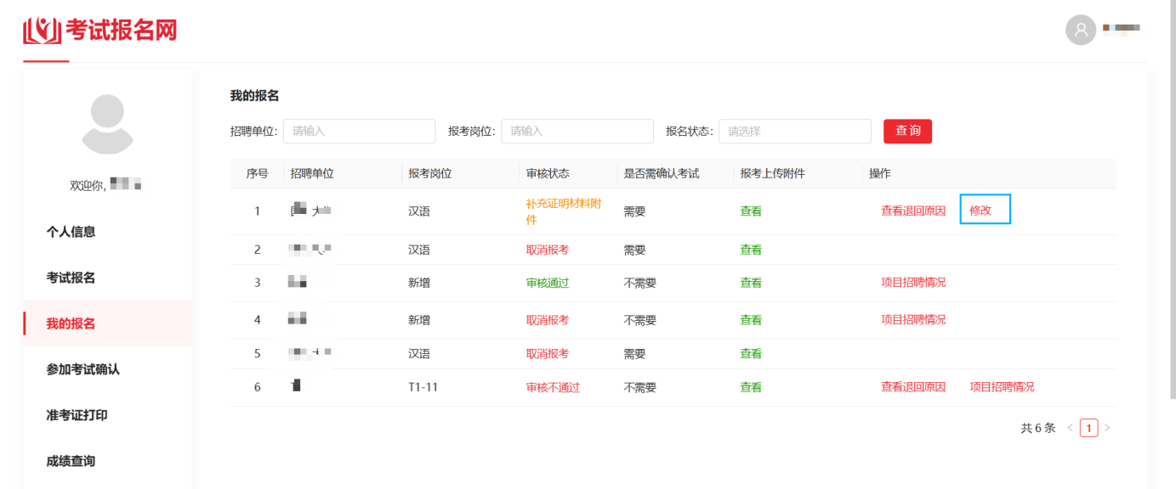

#### **12.4.查看项目招聘情况**

用户提交报名成功后，可在此页面操作修改，重新修改报名信息，确认无误后再次提交报名。如图，点击【项目招聘情况】按钮

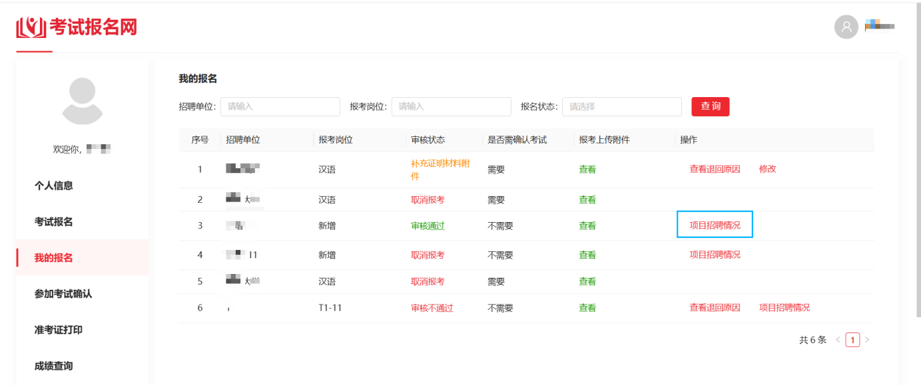

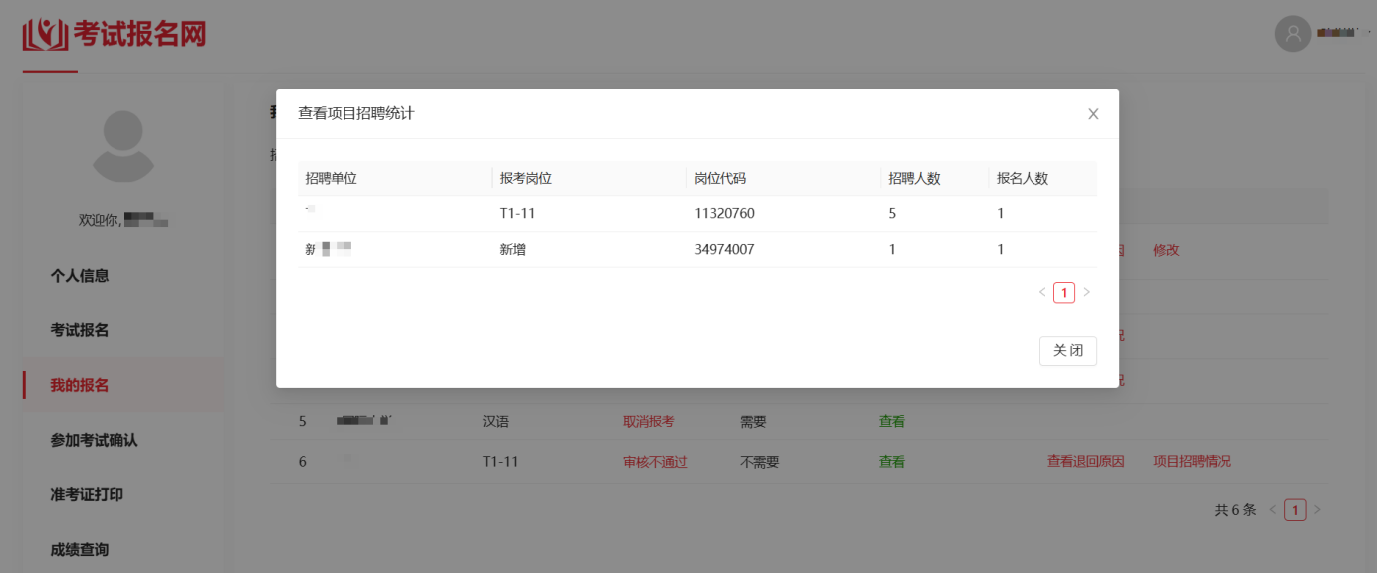

### 十三、个人中心-确认参加考试

用户可在此页面查询已报名的项目岗位需确认考试的记录；支持用户在此页面操作确认参加考试等操作。

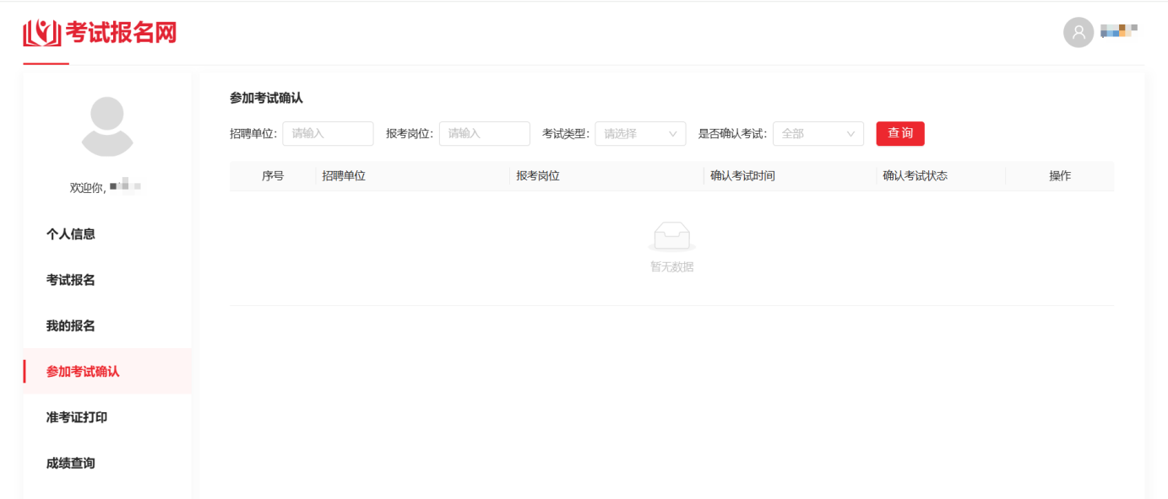

### 十四、个人中心-打印准考证

用户可在此页面查询已报名的项目岗位准考证记录；支持用户在此页面操作准考证打印/下载等操作。【注：该页面操作步骤与准考证打印导航页操作步骤基本一致，可参考上述描述】

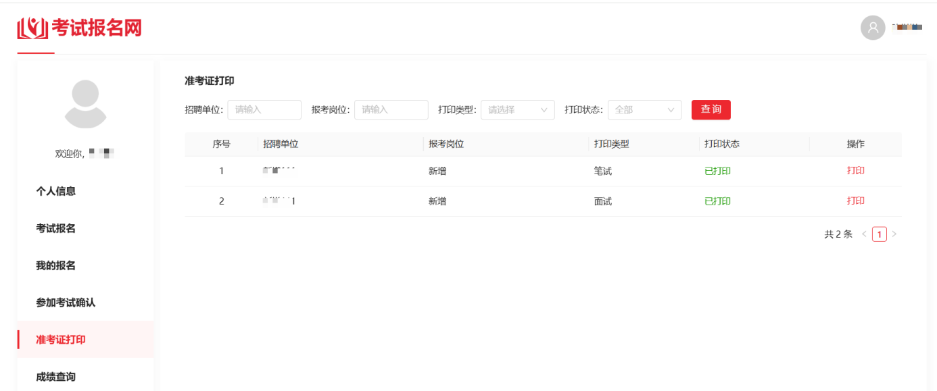

### 十五、个人中心-成绩查询

用户可在此页面查询已报考的项目成绩记录；支持用户操作查看成绩详情等操作。【注：该页面操作步骤与成绩查询导航页操作步骤基本一致，可参考上述描述】

